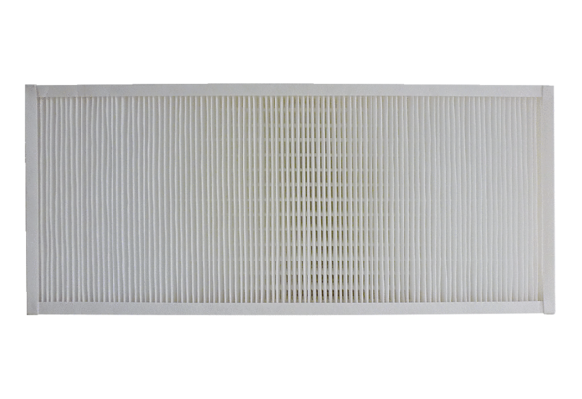Filtr powietrza, wymienny KFF 9040-5Opakowanie jednostkowe: 1 sztukaAsortyment: K
Numer artykułu: 0093.1217Producent: MAICO

